附件3：会议需知
会议需知
会务组将根据会议回执中参会人员信息制作及发放参会证（即免门票费）,参会人员请持邀请函换取参会证，参会证作为参会唯一标识，请妥善保管。
1.会务组联系方式：
会议总联系人：冯宇宏 电 话：15146844205
酒店联系人： 曹依婷 电 话：13871566578
机场联系人： 廖伟 电 话：15972020236
火车站联系人：廖伟 电 话：15972020236
2.地址：哈尔滨香坊永泰喜来登酒店（哈尔滨香坊区香福路63号）
酒店电话：0451-58568888
3.交通指南
（1）哈尔滨火车站--香坊永泰喜来登酒店（14公里左右）
公交：21路到木材东街下车，再换乘379路特产所站下车
打车：约40元
（2）哈尔滨西客站--香坊永泰喜来登酒店（20公里左右）
公交：379路特产所站下车
打车：约60元
（3）哈尔滨太平国际机场--香坊永泰喜来登酒店（60公里左右）
公交：机场大巴1号线通乡商店下车，再换乘379路特产所下车
打车：约130元
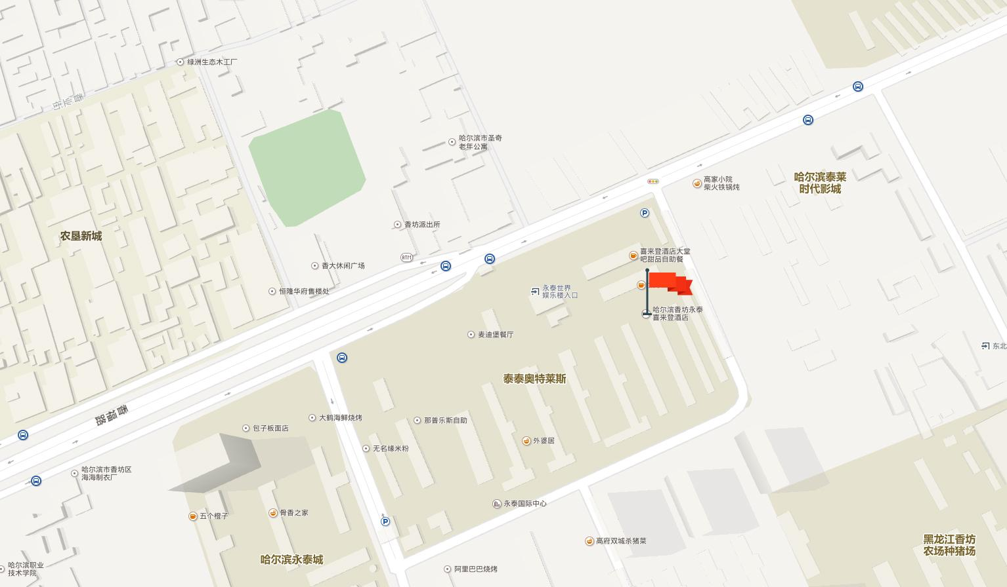
哈尔滨香坊永泰喜来登酒店地图

